
МИНИСТЕРСТВО НАУКИ И ВЫСШЕГО ОБРАЗОВАНИЯ РФ

ФЕДЕРАЛЬНОЕ ГОСУДАРСТВЕННОЕ БЮДЖЕТНОЕ ОБРАЗОВАТЕЛЬНОЕ УЧРЕЖДЕНИЕ ВЫСШЕГО ОБРАЗОВАНИЯ «ЛИПЕЦКИЙ ГОСУДАРСТВЕННЫЙ ТЕХНИЧЕСКИЙ УНИВЕРСИТЕТ»

Институт компьютерных наук
Кафедра автоматизированных систем управления

Лабораторная работа №4
по операционным системам

Студент АС-21-1 ____________________ Станиславчук С. М.
(подпись, дата)

Руководитель
Доцент, к.п.н. ____________________ Кургасов В. В.
(подпись, дата)

Липецк 2024
Содержание
1. Задание кафедры 3
2. Ход работы 4
3. Тестирование 12
4. Вывод 13

1. Задание кафедры
Требуется написать простую версию командной строки, которая принимает на вход строки вида:
> command param1 param2 ...
и выполняет их при помощи вызова команды command с параметрами, то есть работает как терминал (точнее оболочка)

2. Ход работы
Напишем программу, которая будет выполнять базовые функции оболочки (shell), подобно bash. Реализуем возможность вызова и обработку базовых команд: cd, ls, grep и т.д. (вообщем те, что лежат в /bin/. Кстати python тоже там есть, а вот cd нет, но и по заданию нам все равно требуется написать собственную реализацию этой команды).
Для этого напишем программу main.c.
Для начала реализуем функцию, которая будет разделять нашу вводимую команду на токены:

char **parse_line(char *line) {
int bufsize = MAX_ARGS, position = 0;
char **tokens = malloc(bufsize * sizeof(char*));
char *token;

if (!tokens) {
fprintf(stderr, "allocation error\n");
exit(EXIT_FAILURE);
}

// Split the line into tokens
token = strtok(line, " \t\r\n\a");
while (token != NULL) {
tokens[position] = token;
position++;

if (position >= bufsize) {
bufsize += MAX_ARGS;
tokens = realloc(tokens, bufsize * sizeof(char*));
if (!tokens) {
fprintf(stderr, "allocation error\n");
exit(EXIT_FAILURE);
}
}

token = strtok(NULL, " \t\r\n\a");
}
tokens[position] = NULL;
return tokens;
}

А теперь нужно чтобы наши потоки выводов можно было передавать между командами, используя pipe(). То есть реализовать функционал символа «|» в bash-shell:

void handle_pipe(char **args) {
int pipefd[2];
pid_t pid1, pid2;

pipe(pipefd);
pid1 = fork();

if (pid1 == 0) {
dup2(pipefd[1], STDOUT_FILENO);
close(pipefd[0]);
close(pipefd[1]);

char **cmd1 = args;
for (int i = 0; args[i] != NULL; i++) {
if (strcmp(args[i], "|") == 0) {
args[i] = NULL;
cmd1 = args;
break;
}
}
execute_command(cmd1);
}

pid2 = fork();
if (pid2 == 0) {
dup2(pipefd[0], STDIN_FILENO);
close(pipefd[1]);
close(pipefd[0]);

char **cmd2 = NULL;
for (int i = 0; args[i] != NULL; i++) {
if (strcmp(args[i], "|") == 0) {
cmd2 = &args[i + 1];
break;
}
}
execute_command(cmd2);
}

close(pipefd[0]);
close(pipefd[1]);
waitpid(pid1, NULL, 0);
waitpid(pid2, NULL, 0);
}

Функция, которая будет вызывать наши команды, используя execvp:
void execute_command(char **args) {
if (execvp(args[0], args) == -1) {
perror("execvp");
}
exit(EXIT_FAILURE);
}

Функция, которая отвечает за запись выходного потока в файл (>) и (») для добавления в конец файла, используя open().

int handle_redirection(char **args) {
int fd;

for (int i = 0; args[i] != NULL; i++) {
if (args[i][0] == '>' && args[i+1][0] == '>') {
// Output redirection (append)
args[i] = NULL;
args[i+1] = NULL;
char *filename = args[i + 2];
if (filename == NULL) {
fprintf(stderr, "No output file specified for redirection.\n");
return -1;
}
fd = open(filename, O_WRONLY | O_CREAT | O_APPEND, 0644);
if (fd < 0) {
perror("open");
return -1;
}
dup2(fd, STDOUT_FILENO);
close(fd);
return 1;
} else if (strcmp(args[i], ">") == 0) {
// Output redirection (overwrite)
args[i] = NULL;
char *filename = args[i + 1];
if (filename == NULL) {
fprintf(stderr, "No output file specified for redirection.\n");
return -1;
}
fd = open(filename, O_WRONLY | O_CREAT | O_TRUNC, 0644);
if (fd < 0) {
perror("open");
return -1;
}
dup2(fd, STDOUT_FILENO);
close(fd);
return 1;
}
}
return 0;
}

С помощью этой функции оболочка может поддерживать токены, написанные без пробелов, а также esc-код.

char *insert_spaces(char *line) {
char *buffer = malloc(MAX_LINE * 2); // Allocate a larger buffer for the new line
int j = 0;
int escape = 0; // Flag to track whether the previous character was an escape character

for (int i = 0; line[i] != '\0'; i++) {
if (line[i] == '>' && !escape) {
if (i > 0 && line[i - 1] != ' ') {
buffer[j++] = ' ';
}
buffer[j++] = line[i];
if (line[i + 1] != ' ' && line[i + 1] != '\0') {
buffer[j++] = ' ';
}
} else if (line[i] == '|' && !escape) {
if (i > 0 && line[i - 1] != ' ') {
buffer[j++] = ' ';
}
buffer[j++] = line[i];
if (line[i + 1] != ' ' && line[i + 1] != '\0') {
buffer[j++] = ' ';
}
} else if (line[i] == '<' && !escape) {
if (i > 0 && line[i - 1] != ' ') {
buffer[j++] = ' ';
}
buffer[j++] = line[i];
if (line[i + 1] != ' ' && line[i + 1] != '\0') {
buffer[j++] = ' ';
}
} else if (line[i] == '"' && !escape) {
// Ignore double quotes
continue;
} else if (line[i] == '\\') {
if (line[i + 1] == '\\') {
buffer[j++] = line[i];
}
escape = !escape; // Toggle escape flag
} else {
buffer[j++] = line[i];
escape = 0; // Reset escape flag
}
}
buffer[j] = '\0';
return buffer;
}

Функция, реализующая навигацию по директориям:

void change_directory(char *path) {
if (chdir(path) != 0) {
perror("chdir");
}
}

Остается лишь в функции main() запустить цикл, ожидающий ввода команд:

int main() {
char line[MAX_LINE];
char *args[MAX_ARGS];
int should_run = 1;

printf("This is my own shell\n");
while (should_run) {
printf("> ");
fflush(stdout);

if (!fgets(line, MAX_LINE, stdin)) {
break;
}

// Remove comments
char *comment = strchr(line, '#');
if (comment) {
*comment = '\0';
}

// Insert spaces around special characters
char *processed_line = insert_spaces(line);

// Parse the line
char **args = parse_line(processed_line);

// Handle the built-in cd command
if (args[0] && strcmp(args[0], "cd") == 0) {
if (args[1]) {
change_directory(args[1]);
} else {
fprintf(stderr, "cd: missing argument\n");
}
free(processed_line);
continue;
}

// Create a new process
pid_t pid = fork();
if (pid == 0) {
// Check for a pipeline
for (int i = 0; args[i] != NULL; i++) {
if (strcmp(args[i], "|") == 0) {
handle_pipe(args);
exit(EXIT_SUCCESS);
}
}

// Handle redirection
handle_redirection(args);

// Execute the command
execute_command(args);
} else if (pid < 0) {
perror("fork");
} else {
waitpid(pid, NULL, 0);
}

free(processed_line);
}

return 0;
}

3. Тестирование

А теперь протестируем shell:
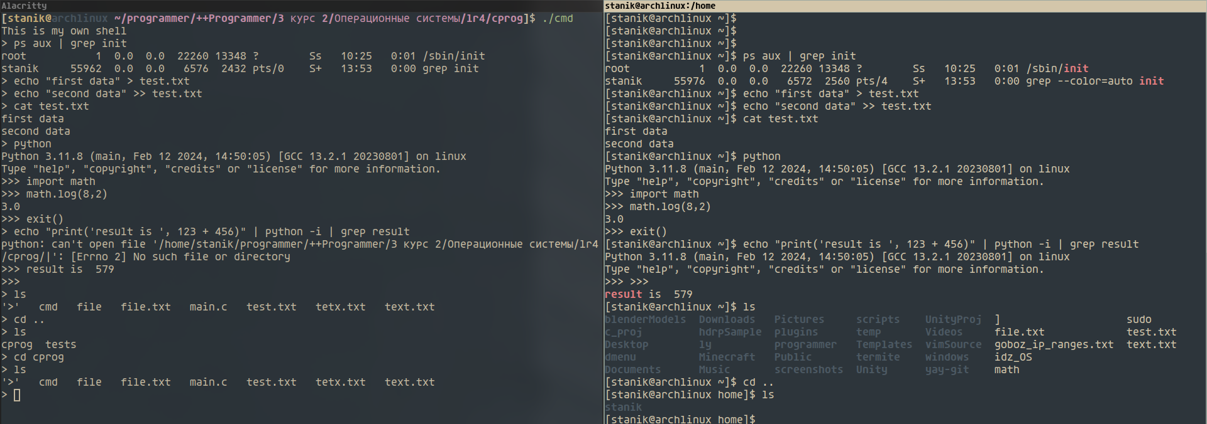
Рисунок 1 — сравнение поведения моей оболочки и оболочки Bash
Рисунок 2 — сравнение поведения моей оболочки и оболочки Bash на примере учитывания ковычек после esc-кода

Как можно заметить, результаты идентичны.

4. Вывод
В ходе выполненной работы написал свою упрощенную bash-подобную оболочку, используя язык программирования C, согласно всем дополнительным условиям задания.

